Introduction
Power BI est un outil de Business Intelligence permettant de transformer des données brutes en visualisations claires et interactives.
Il est utilisé aussi bien par des analystes que par des profils métiers afin de faciliter la compréhension des données et la prise de décision.
Ce guide a pour objectif d’expliquer pas à pas comment créer des graphiques simples et efficaces dans Power BI, en s’appuyant sur un exemple concret : l’analyse de données de vols dans un contexte aéronautique.

Étape 1 : Préparation et import des données
Avant de créer des graphiques, il est nécessaire d’importer et de vérifier les données dans Power BI.

1. Import du fichier de données
- Ouvrir Power BI Desktop
- Cliquer sur Accueil > Obtenir des données
- Sélectionner le type de fichier (Excel / CSV)
- Charger le jeu de données
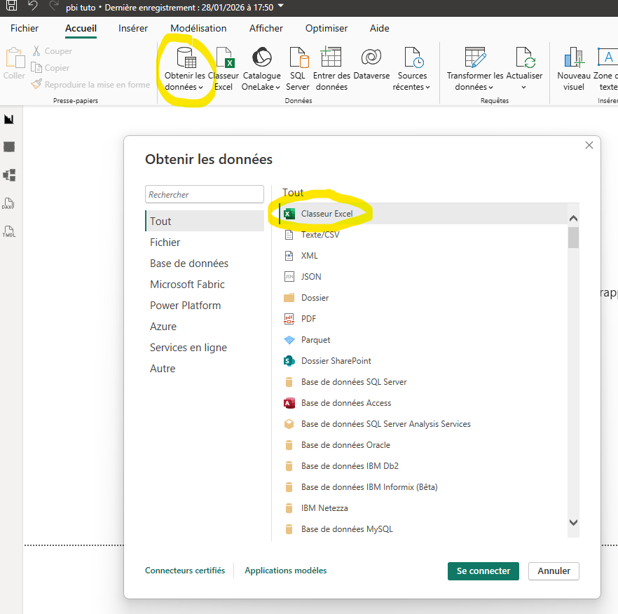
👉 Écran “Obtenir des données” + sélection du fichier

2. Vérification des données importées
Une fois les données chargées :
- vérifier que chaque ligne correspond bien à une observation (ex : un vol)
- vérifier les noms de colonnes
- contrôler les types de données (date, texte, numérique)
Pour cela, passer en Vue Données.
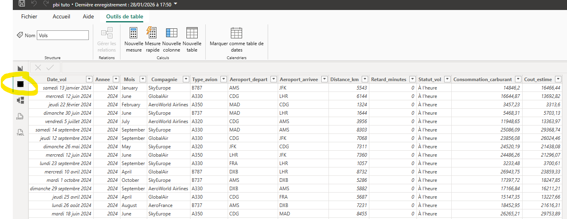
👉 Vue Données avec la table affichée

Étape 2 : Choix du type de graphique
Le choix du graphique dépend de la question métier à laquelle on souhaite répondre.
Voici quelques types de graphiques couramment utilisés dans Power BI :

● Graphique en barres
Utilisé pour comparer des catégories entre elles.
Exemple : comparer le retard moyen par type d’avion.
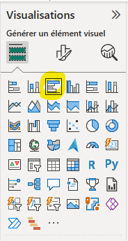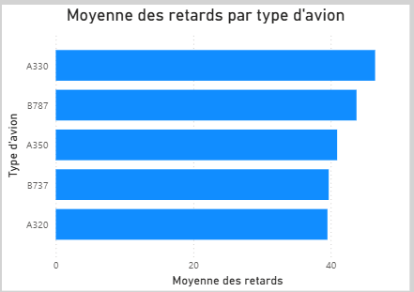
👉 Icône “Graphique en barres” dans le panneau Visualisations

● Graphique linéaire (courbe)
Utilisé pour analyser une évolution dans le temps.
Exemple : évolution du retard moyen par mois.
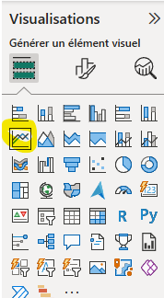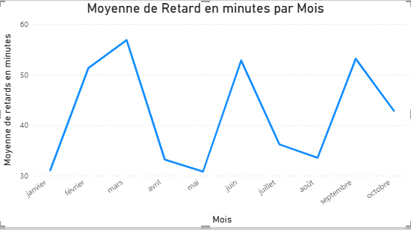
👉 Icône “Graphique en courbes”

● Carte (KPI)
Utilisée pour afficher un indicateur clé unique.
Exemple : retard moyen global.
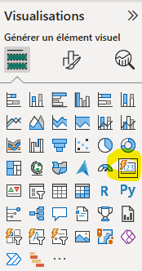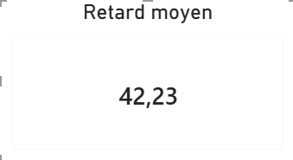
👉 Icône “Carte”

Étape 3 : Création pas à pas d’un graphique (exemple : graphique en barres)
Dans cette section, nous allons créer pas à pas un graphique en barres.

1. Sélection du visuel
- Aller dans la Vue Rapport
- Cliquer sur l’icône Graphique en barres
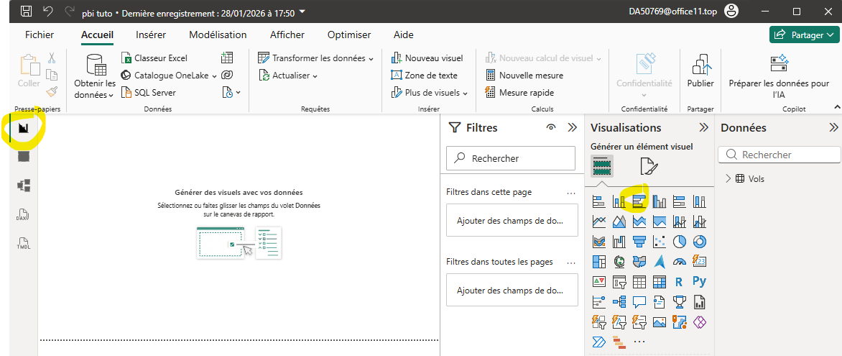
👉 Canvas vide + visuel sélectionné

2. Ajout des champs
- Glisser la dimension Type d’avion dans l’axe
- Glisser la mesure Retard (minutes) dans les valeurs
Power BI applique automatiquement une agrégation (somme), cliquez sur « Somme de retard_minutes » et sélectionnez l’agrégation qui vous convient, comme moyenne par exemple.
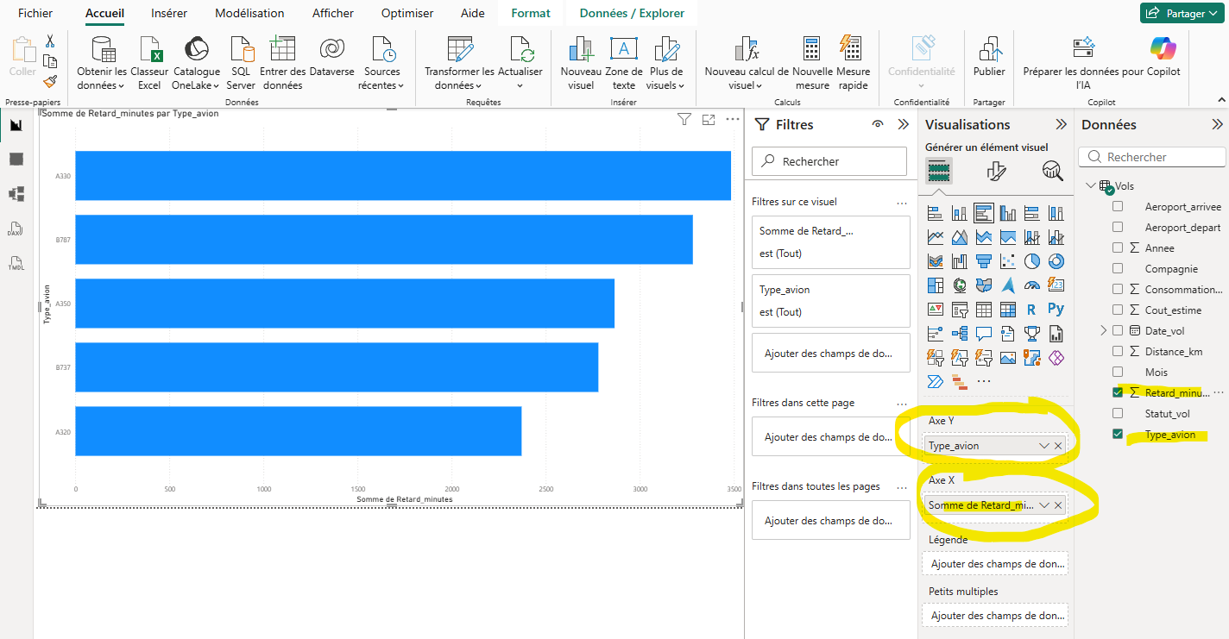
👉 Glisser-déposer des champs dans le visuel

3. Vérification et compréhension du graphique
Le graphique permet désormais de comparer le retard moyen selon le type d’avion.
À ce stade, il est important de vérifier :
- que l’agrégation est cohérente
- que le graphique répond bien à la question métier initiale

Étape 4 : Mise en forme du graphique
La mise en forme améliore la lisibilité et la compréhension.
Actions recommandées :
- ajouter un titre explicite
- limiter le nombre de couleurs
- supprimer les éléments visuels inutiles
Exemple de titre :
Retard moyen par type d’avion
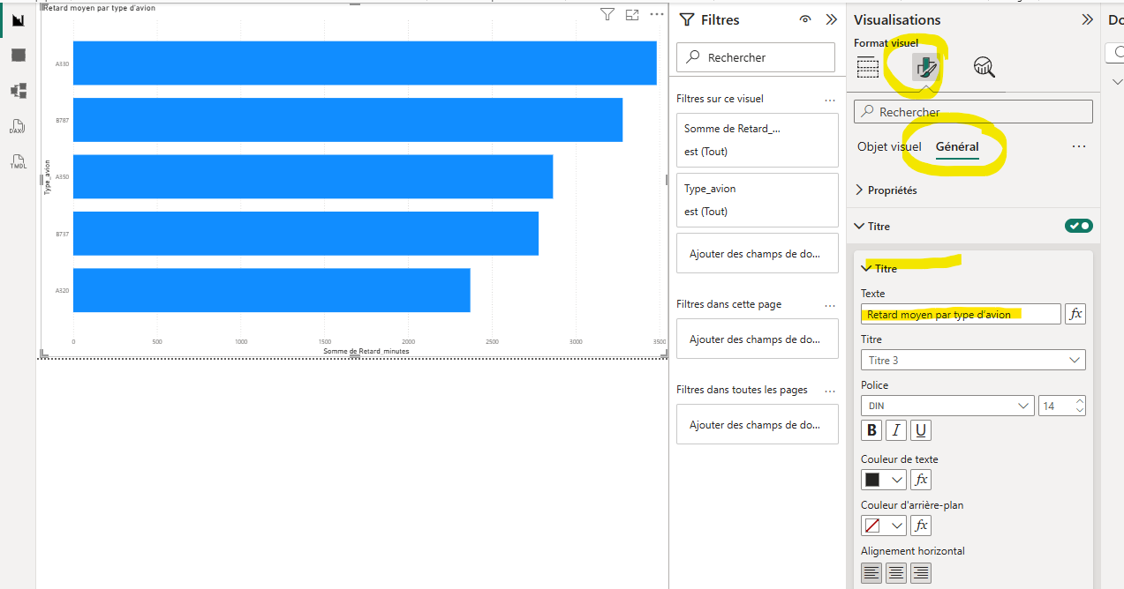
👉 Menu de mise en forme + titre du graphique

Étape 5 : Ajout d’interactions (segments)
Les segments permettent à l’utilisateur de filtrer les données sans modifier les graphiques.

Exemple :
- Ajouter un segment sur la compagnie
- L’utilisateur peut ainsi analyser les résultats par compagnie aérienne
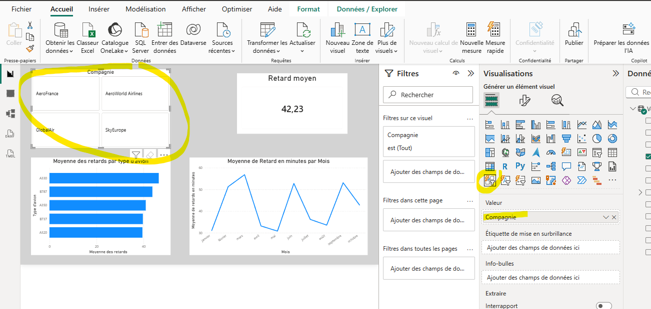
👉 Segment + interaction avec les graphiques

Étape 6 : Bonnes pratiques de visualisation
Quelques règles simples à respecter :
- privilégier la clarté à la complexité
- choisir un graphique adapté à la question métier
- éviter de surcharger le tableau de bord
- penser en priorité à l’utilisateur final

Conclusion
La création de graphiques efficaces dans Power BI repose sur :
- une bonne compréhension des données,
- un choix pertinent des visualisations,
- une mise en forme claire et lisible,
- une approche pédagogique orientée métier.
Power BI permet ainsi de transformer des données complexes en outils d’aide à la décision accessibles à tous.

